Урок технологии
3 февраля 2022 года
Тема. История одежды и текстильных материалов. Подбор образцов ткани для коллекции.

1. Подумай!
- Почему нельзя прожить без одежды?
- Когда появилась одежда?
– А почему делали одежду из шкур животных?
– С какой целью люди заворачивались в шкуры?
Постепенно человек научился обрабатывать шкуры и выделывать их. Одежда стала тоньше и могла закрыть все тело. Скрепляли люди куски кожи сухожилиями. Вместо игл были кости рыб. Древнему человеку пришла в голову мысль, что вокруг талии можно прикрепить листья, нанизанные на длинную траву. Человек также установил, что сплетенная трава долгое время остается прочной, и таким образом появилась ткань. Хлопок из Индии произвел переворот в истории моды.
Шло время, и люди научились делать ткани. Давайте посмотрим, из чего состоит ткань.
2. Посмотри видеоурок по теме
https://www.youtube.com/watch?v=QOUeEiyw3yk
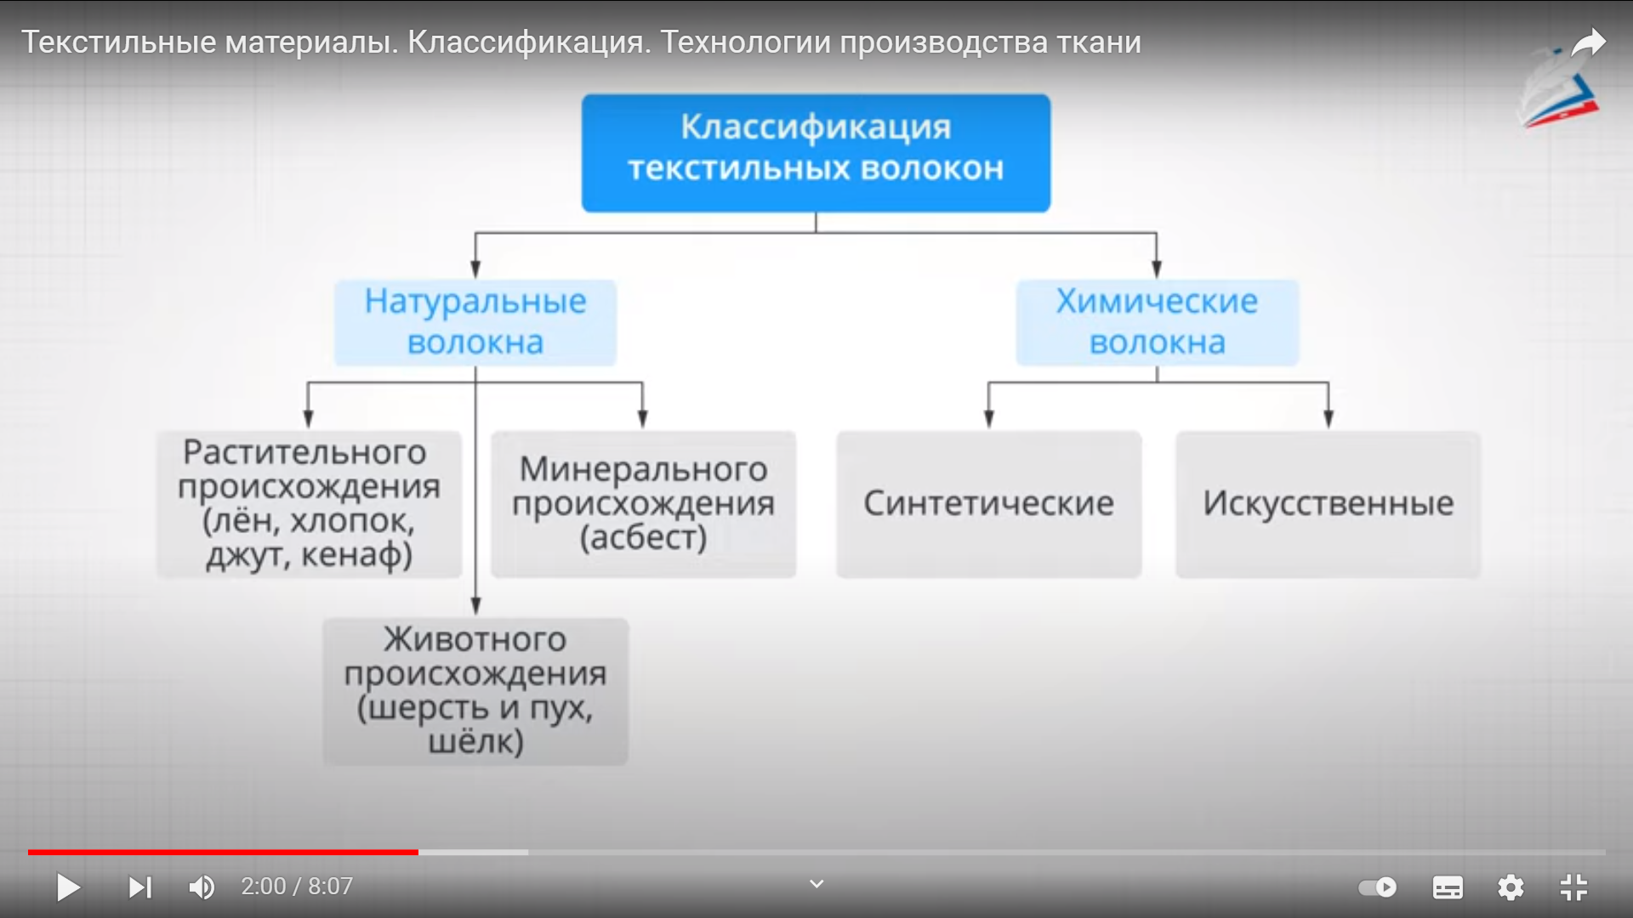

3. Подготовить сообщение о видах ткани

